- Linear.

- Định nghĩa loss func và tham số.
- Weight (w): các hệ số trong bài toán được tối ưu dưới dạng 1 vector cột ký hiệu là w = [ w0, w1, w2,…]^T.
- Bias (b): 1 hệ số tự do độc lập với dữ liệu đầu vào x, để code hay tính toán dễ hơn, ngta thường ghép nó chung vào trọng số w = cách thêm số 1 giả định vào tập dữ liệu.
- Hàm mất mát (loss function): $L(w)$ được định nghĩa là tổng bình phương sai số của tất cả N điểm dữ liệu.
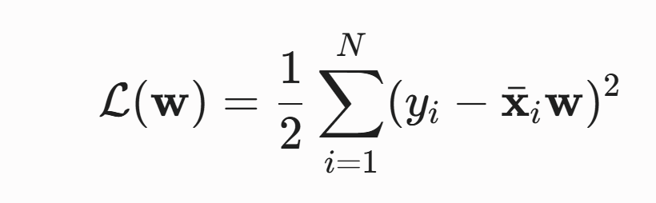
+ Vì trong quá trình dự đoán mô hinhg, luôn tồn tại 1 sự sai khác e giữa gtri thực tế y và gtri dự đoán y từ mô hình. Muục tiêu của loss là muốn sự sai số này càng nhỏ càng tốt đối vs tất cả các cặp dữ liệu đc quan sát. Tuy nhiên, nếu có đến N dữ liệu, chúng ta cần 1 công cụ để biểu diễn tổng sai số của toàn bộ mô hình. Vì thế, loss đóng vai trò tối ưu hóa mô hình, quá trình thực chất của mô hình loss là đi tìm vector hệ số w sao cho gtri loss func đạt mức thấp nhất (tối ưu).
+ Input: vector hệ số w, ma trận dữ liệu đầu vào $\overline{x}$ (chứa các điểm dữ liệu training data) và vector cột y (chứa all các gtri thực tế).
+ Output: là 1 gtri số biểu diễn tổng sự mất mát của mô hình vector w hiện tại. Càng nhỏ càng tốt.

- Cấu trúc hàm MSE.
- Việc sử dụng bình phương vì nó có đạo hàm tại mọi nơi. Bởi nếu dùng trị tuyệt đối, hàm số sẽ k có đạo hàm tại điểm 0, việc này gây khó khan cho việc tối ưu bài toán.
- Hằng số 1/n hay 1/2n được thêm vào để thuận tiện cho việc tính toán. Khi lấy đạo hàm biểu thức bình phương, số 2 hạ xuống sẽ triệt tiêu vs 1/2, giúp biểu thức gọn và dễ tính toán hơn.

- Khái niệm Gradient Descent.
- Định nghĩa: thuật toán giúp mô hình dò đường từng bước để tìm ra bộ tham số w cho loss func tối ưu.
- Đạo hàm (gradient) tại 1 điểm cho biết độ dốc và hướng đi lên của hàm số tại điểm đó. Nếu k có đạo hàm thì kbt phải tăng hay giảm tham số w để sai số ít đi, nên phải có.
- Các mô hình thực sự hc sau mỗi vòng lặp.
+ Tại mỗi vòng lặp mô hình sẽ trải qua 3 bước lặp đi lặp lại.
B1: dự đoán và tính sai số.
B2: tính độ dốc (tính đạo hàm). 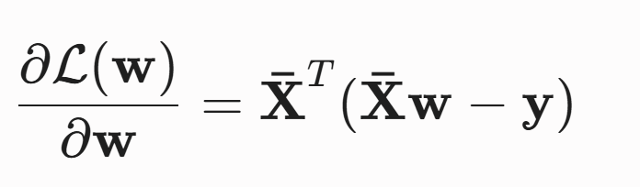
B3: Thực hiện cập nhật tham số.
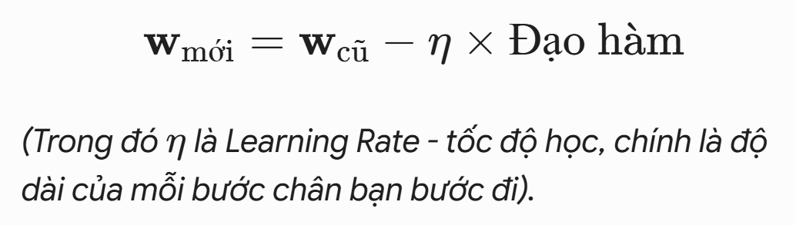
+ Sau mỗi vòng lặp, hệ số w sẽ dc dịch chuyển 1 chút về phía tốt hơn. Trên đồ thị, sẽ thấy đường thẳng dịch chuyển dần dần, ôm sát vào các điểm dữ liệu thực tế hơn. Khi đạo hàm tiếng gần bằng 0 mô hình sẽ stop và kết thúc quá trình.

- Khái niệm Convex optimization.
- Định nghĩa: 1 hàm số lồi có đồ thị dạng thung lũng hoặc 1 cái bát úp ngược. Mọi nghiệm tối ưu cục bộ cũng chính là nghiệm tối ưu toàn cục. Hàm số chỉ có duy nhất 1 cái đáy thấp nhất.
- Về mặt hình học: loss func là hàm MSE. Vì thành phần sai số luôn dc bình phương, nên đồ thị của hàm trong k gian sẽ có dạng 1 cái bát phẳng ngửa lên trời. Do nó luôn mở rộng phía trên, nên nó chắc chắn phải tồn tại 1 điểm thấp nhất tuyệt đối ở đáy bát – đó chính là gtnn.
- Về mặt toán học: khi ta lấy đạo hàm cấp 2 của loss func, ta thu được ma trận ${\overline{x} }^{T}\overline{x}$. Trong ĐSTT, ma trận dạng này luôn là ma trận bán xác định dương ( tương đương với đạo hàm cấp 2 luôn >= 0). Vậy nên đạo hàm cấp 2 k âm thì hàm số đó chắc chắn là hàm lồi.

- Ý nghĩa.
- Ý nghĩa của việc dùng Gradient descent cho linear:
+ Khi tập dữ liệu quá lớn, việc tính toán ma trận nghịch đảo ${{(\overline{x} }^{T}\overline{x})}^{-1}$ bằng máy tính sẽ cực kì chậm và tốn Ram. Nên gradient descent giúp máy tính dò ra kết quả tối ưu bằng phép cộng trừ ma trận đơn giản, tốn ít tài nguyên hơn rất nhiều.
+ Gradient descent là thuật toán tối ưu hóa vạn năng. Khi bạn chuyển sang các mô hình phi tuyến, deep learning, bạn sẽ k phải giải ptrinh toán học trực tiếp được nữa, vì thế học gradient descent chính là học cách vận hành cốt lõi của toàn bộ các mô hình sau này.
- Đầu vào và đầu ra của linear regression.
+ Input: là 1 vector đặ trưng kí hiệu là x = [x1, x2,…,xd]^T. Đây là các thông số thực tế được thu nhập.
+ Output: giá trị thực liên tục kí hiệu là $\hat{y}$ ( dự đoán giá trị đầu ra).
- Ý nghĩa của linear dành cho tham số hay đường vẽ?
+ Linear ở đây là dành cho tham số (w), không phải dành cho đường vẽ hay dữ liệu đầu vào (x).
+ Một mô hình dc gọi là tuyến tính nếu hàm số dự đoán là 1 tổng hợp tuyến tính của tham số w. Nghĩa là các tham số w0, w1, w2 chỉ đc ở bậc 1 ( k dc bình phương, k nằm trong hàm sin, cos).
+ Ví dụ:
y = w0 + w1x1 + w2x2 => Tuyến tính với cả w và x ( đồ thị là đường thẳng).
y = w0 + w1x + w2x^2 => Phi tuyến tính với x (vì có x^2, đồ thị sẽ là 1 đường cong). Tuy nhiên nó vẫn là mô hình linear regression.

- Logistic.
- Log binary loss function.
- Log loss là hàm mất mát tiêu chuẩn dc sử dụng trong các bài toán phân loại nhị phân, nơi mà kết quả dự đoán chỉ có 2 nhãn (ví dụ: đúng sai, 0 1).
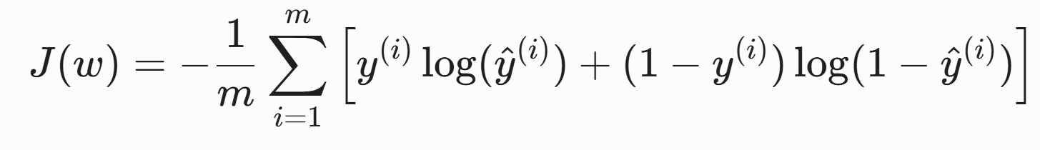
Trong đó: m là tổng số mẫu dữ liệu.
$y^{(i)}:$ nhãn thực tế (0 hoặc 1).
${ \hat{y}}^{(i)}$: xác suất dự đoán đầu ra của mô hình (gtri nằm
trong khoảng (0,1)).

- Quy tắc chuỗi (chain rule).
Để tìm cách tối ưu bộ tham số, chúng ta cần tính đạo hàm của hàm mất mát J(w) theo từng trọng số $w_{j}$. Tuy nhiên, J k thay đổi trực tiếp theo $w_{j}$ mà phải đi qua 1 chuỗi các hàm hợp trung gian.
+ Từ trọng số $w_{j}$, ta tính dc tổng tuyến tính: z = $w^{T}x$.
+ Từ z, ta tính dc xác suất dự đoán hàm Sigmoid: ${ \hat{y}}^{(i)}= σ(z)$
+ Từ $\hat{y}$, ta mới tính được gtri của hàm mất mát: J.
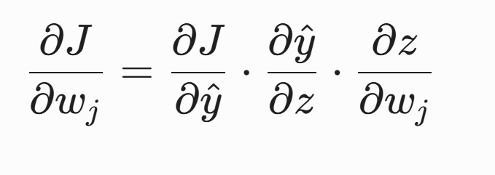

- Đạo hàm của log binary.
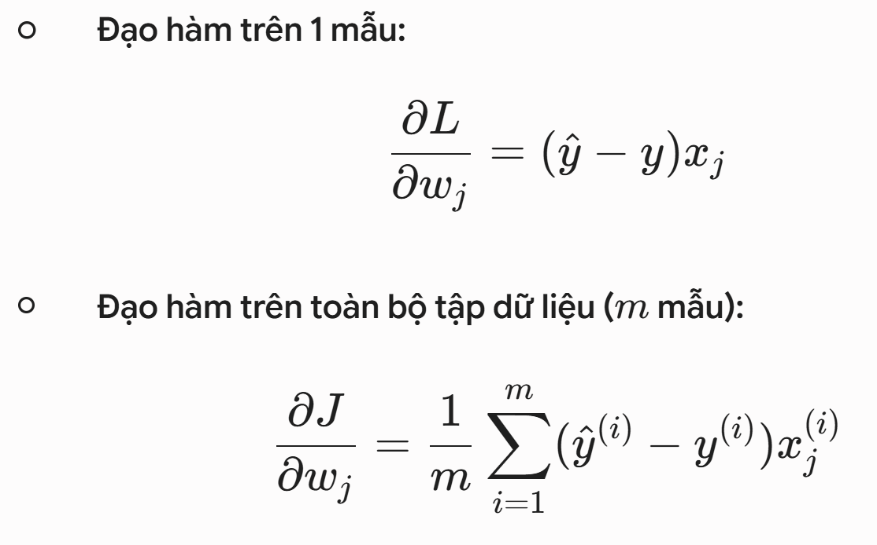

- Vì hàm mất mát J k chứa trực tiếp các tham số w. Bản chất nó làm 1 hàm hợp (nhiều lớp lồng nhau) truyền qua các mắt xích:
+ Từ tham số w -> tính ra tổng tuyến tính z.
+ Từ z -> tính ra xác suất dự đoán $\hat{y}$.
+ Từ $\hat{y}$ -> mới tính ra gtri hàm mất mát J.
Muốn tính xem J thay đổi thế nào theo w, bắt buộc phải tính qua các mắt xích trung gian bằng quy tắc chuỗi.
- Trong thực tế, (x) và (y) là những hằng số cố định, k thể thay đổi. Vì thế, tham số w là thứ duy nhất chỉnh sửa dc để điều chỉnh cho mô hình thông minh hơn.
+ Phải chia nhỏ đạo hàm đến tận cùng w thì mô hình mới bt chính xác để mà tự sửa sai sau mỗi vòng lặp.
+ Khi chia nhỏ rồi nhân lại, các biểu thức cồng kềnh ở tử số và mẫu số sẽ triệt tiêu, để lại 1 kqua cuối gọn gàng.

- Kết quả của đạo hàm.
- Kết quả của đạo hàm Log Loss trên toàn bộ tập dữ liệu:
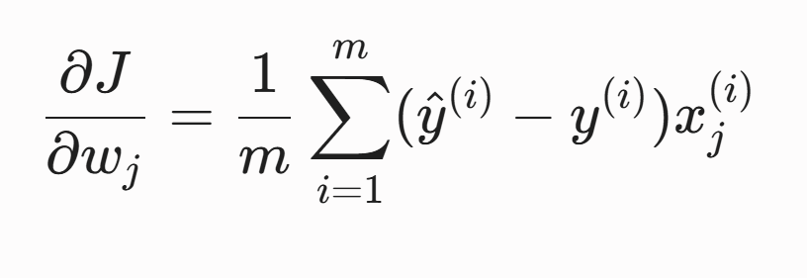
Nó giống đạo hàm của MSE vì quy luật triệt tiêu của toán học.
+ Đạo hàm của hàm logloss sinh ra 1 lượng mẫu số $là \hat{y}(1-\hat{y})$
+ Đạo hàm của hàm kích hoạt Sigmoid sinh ra 1 lượng tử số là $\hat{y}(1-\hat{y})$
+ Hai lượng này triệt tiêu lẫn nhau khi nhân vào chuỗi, vô tình làm cho biểu thức sai số ($\hat{y} - y) x_{j}$ gọn gang y hệt bài toán MSE.
Bước gradient descent sử đụng công thức đạo hàm logloss ở trên. Dù dạng biểu thức viết ra giống nhau, nhưng bản chất $\hat{y}$ bên trong công thức hoàn toàn khác nhau.
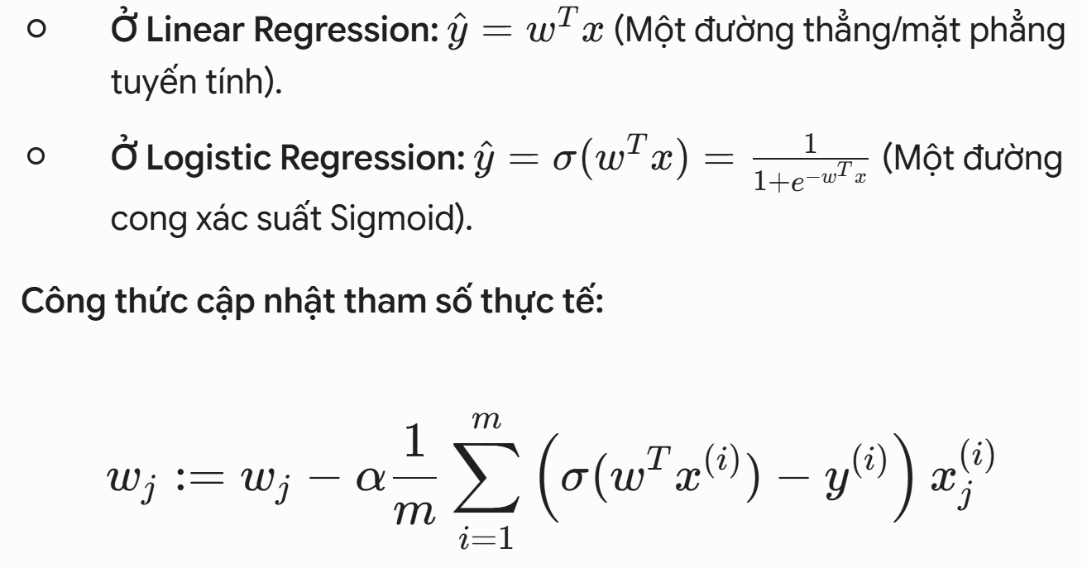

- Phương pháp khác của logistic
- Đầu ra lúc này sẽ trải dài tự do từ ($-∞,+∞)$, đồ thị bâu giờ sẽ biến thành một đường thẳng (trong k gian 2D) hoặc 1 mặt phẳng phẳng lì (trong k gian nhiều chiều).
- Kết quả lúc này trả về một giá trị số thực thô bất kì (ví dụ: -130, 0, 2.4, 7877).
- Ý nghĩa của việc sử dụng phương pháp này làm thay đổi bản chất bài toán. Ppháp cũ dùng cho bài toán phân loại, phương pháp này dùng cho bài toán dự báo giá trị, dự đoán 1 con số thực tế như giá nhà, doanh thu năm tới. Khi đầu ra vượt quá khoảng [0,1], con số này hoàn toàn vô nghĩa nếu bạn muốn dùng nó để làm căn cứ phân loại nhi phân.

- Ý nghĩa.
- Ý nghĩa của log loss: là công cụ để định nghĩa bài toán. Đóng vai trò như 1 thước đo để trloi cho câu hỏi “Mô hình dg dự đoán tốt hay tệ ở mức nào”.
+ Nó thiết lập 1 bề mặt địa hình thung lũng ( nơi nào sai số cao là đỉnh núi, nơi nào sai số bằng 0 là đáy thung lũng).
+ Nếu k có hàm loss làm gốc, máy tính sẽ hoàn toàn mất phương hướng vì k có 1 tiêu chuẩn toán hc nào để phân biệt giữa 1 dự án đúng hay sai.
- Ý nghĩa của đạo hàm: mặc dù hàm loss đc định nghĩa là đáy thung lũng nhưng nó k biết cách làm sao để đi đến đó, vì thế ta phải dùng đến đạo hàm.
+ Đạo hàm tại 1 điểm sẽ chỉ ra độ dốc và hướng đi lên của địa hình hàm loss ngay tại vị trí hiện tại của mô hình.,
+ Bằng cách đi ngược hướng vs đạo hàm, mô hình sẽ bt mình cần tăng hay giảm tham số w 1 lượng bao nhiêu để bước từng bước xuống đáy thung lũng.
- Kết luận: loss function là chiến lược để xem mục tiêu tối ưu cuối cùng, đạo hàm cung cấp các bước tính toán số học cụ thể để sửa sai và dịch cbuyện bộ tham số đó về phía mục tiêu.

